TALLER DEL GRADO OCTAVO

Indicador de desempeño: Expresar las emociones de una forma controlada en la aceptación del triunfo o la derrota.
Tema: Nutrición: carbohidratos, calorías, grasas y proteínas.
.

Nota 1: Las fotos del trabajo debe ser enviado al correo juliangov@campus.com.co con el nombre de la niña y grado.

Nutrición.
La nutrición consiste en la reincorporación y transformación de materia y energía de los organismos (tanto heterótrofos como autótrofos) para que puedan llevar a cabo tres procesos fundamentales: mantenimiento de las condiciones internas, desarrollo y movimiento,​ manteniendo el equilibrio homeostático del organismo a nivel molecular y microscópico.
La nutrición es el proceso biológico en el que los organismos asimilan los alimentos y los líquidos necesarios para el funcionamiento, el crecimiento y el mantenimiento de sus funciones vitales. La nutrición también es el estudio de la relación que existe entre los alimentos, la salud y especialmente en la determinación de una dieta equilibrada con bases a la pirámide alimenticia.
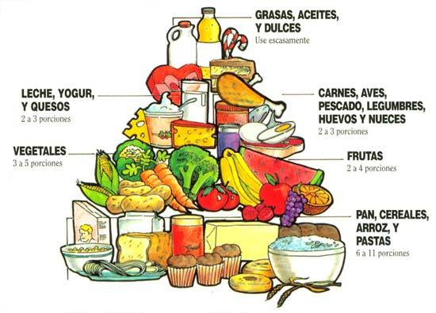
Actividad
- Consulta los siguientes términos relacionados con la nutrición y coloca un ejemplo de cada uno:
- Enzimas
- Vitaminas
- Minerales
- Aminoácidos
- Glucosa
- Hormonas
- Proteína
- Grasa
- Carbohidratos
- Con los términos anteriores y sus significados realiza un crucigrama, dejo link de un generador de crucigramas que puedes usar: https://worksheets.theteacherscorner.net/make-your-own/crossword/lang-es/

